Předávající Přebírající

Národní divadlo Brno, p.o. |  | AZ SERVIS, a.s.
Firma |  | Jméno a příjmení / Firma
Dvořákova 11, Brno 657 70 |  | Pražákova 1008/69, Štýřice, 639 00 Brno
Sídlo |  | Trvale bytem / Místo podnikání / Sídlo
00094820 |  | 25581309
Identifikační číslo |  | IČ (podnikatel) / Datum narození (nepodnikatel)
Krajský soud v Brně |  | Krajský soud v Brně, oddíl B, vložka č. 4919
Zápis v obchodním rejstříku |  | Zápis v obchodním rejstříku – pokud není vyhovující, ponechat volné
 |  | Adam Pohanka
Jednající osoba |  | Jednající osoba

Předávané vozidlo Předávané příslušenství k vozidlu

ŠKODA Superb Style 2.0 TDI 110kW |  | Pražákova 1008/69, Brno
Tovární značka, model, motorizace, příp. další označení |  | Místo předání a podpisu protokolu
2BA 0900 |  | 20.8.2021
Registrační značka |  | Den předání a podpisu protokolu
TMBAH7NP8K7006828
VIN kód
88.569
Stav najetých kilometrů ke dni předání

návod k obsluze vozu, servisní knížka, 2 ks klíčů od vozidla, malé ORV, zelená karta, dálniční známka, povinná výbava, lékárnička, výstražná vesta, náhradní žárovky, rezervní kolo a zvedák
Stav vozidla ☐ ojeté, následující vady:
Ojeté, stav odpovídá počtu ujetých kilometrů.

Schematický zákres vad (obrázky jsou ilustrační a nezobrazují předávané vozidlo)

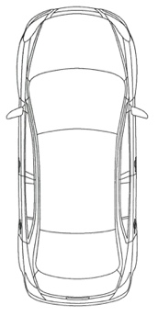
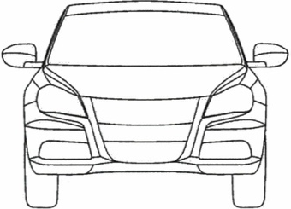
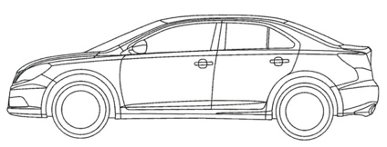

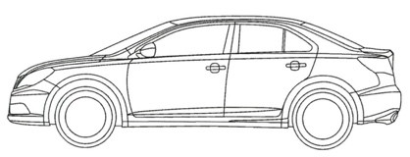
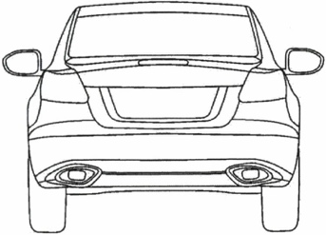

Na znamení souhlasu s výše uvedenými informacemi strany níže připojují své vlastnoruční podpisy.

_________________________________ _________________________________
Předávající: Přebírající:

